**Ôn tập chương**

**HÌNH HỌC TRỰC QUAN**

**A. KIẾN THỨC TRỌNG TÂM.**

**HÌNH CHÓP**

*Hình chóp tứ giác đều*

*Hình chóp tam giác đều*

**

***Trong đó :***

C: *Chu vi đáy*

d: *Trung đoạn của hình chóp*

S: *Diện tích đáy*

h: *Chiều cao của hình chóp.*



- Hình chóp tứ giác đều có 5 mặt, 8 cạnh.

**-** Mặt đáy ABCD là một hình vuông .

- Các mặt bên SAB; SBC; SCD; SDA là những tam giác cân tại S.

- Các cạnh đáy AB; BC; CD; AD bằng nhau.

- Các cạnh bên SA; SB; SC; SD bằng nhau.

- S gọi là đỉnh của hình chóp tứ giác đều S.ABCD.

* Hình chóp tam giác đều có 4 mặt , 6 cạnh.
* Mặt đáy ABC là một tam giác đều.
* Các mặt bên SAB, SBC, SCA là những tam giác cân tại S.
* Các cạnh đáy AB, BC, CA bằng nhau
* Các cạnh bên SA, SB, SC bằng nhau.
* S gọi là đỉnh của hình chóp tam giác đều S.ABC.

**B. BÀI TẬP ÔN TẬP CHƯƠNG HÌNH HỌC TRỰC QUAN.**

***Câu 1:*** Hoàn thành nội dung bảng sau :

|  |  |  |
| --- | --- | --- |
| Hình |  |  |
| Tên gọi của hình chóp |  |  |
| Tên đỉnh hình chóp |  |  |
| Tên mặt đáy hình chóp |  |  |
| Tên các mặt bên hình chóp |  |  |
| Tên các cạnh bên ; cạnh đáy hình chóp |  |  |
| Tên trung đoạn hình chóp |  |  |
| Tên chiều cao hình chóp |  |  |

*Lời giải:*

|  |  |  |
| --- | --- | --- |
| Hình |  |  |
| Tên gọi của hình chóp | Hình chóp tam giác đều | Hình chóp tứ giác đều |
| Tên đỉnh hình chóp | Đỉnh S | Đỉnh S |
| Tên mặt đáy hình chóp | Mặt đáy ABC | Mặt đáy ABCD |
| Tên các mặt bên hình chóp | Mặt bên : SAB; SBC; SAC | Mặt bên : SAD; SDC; SBC; SAB |
| Tên các cạnh bên , cạnh đáy hình chóp | Cạnh bên: SA; SB; SC;  Cạnh đáy AB; BC; AC; | Cạnh bên: SA; SB; SC;SD  Cạnh đáy AB; BC; CD; AD. |
| Tên trung đoạn hình chóp | SM | SG |
| Tên chiều cao hình chóp | SG | SO |

***Câu 2:***

Trong các hình vẽ bên dưới hình nào có thể gấp được hình chóp tam giác đều, hình nào có thể gấp được hình chóp tứ giác đều ?



*Lời giải:*

Có thể gấp được hình chóp tam giác đều là *hình d*, hình chóp tứ giác đều là *hình c.*

***Câu 3:***

a/ Tính thể tích của hình chóp tam giác đều, biết diện tích đáy bằng 6cm và chiều cao bằng 4cm

b/ Tính thể tích của hình chóp tứ giác đều, biết chiều cao bằng 10cm và cạnh đáy bằng 4cm.

c/ Tính độ dài trung đoạn của hình chóp tứ giác đều biết diện tích xung quanh của hình chóp là 60cm, độ dài cạnh đáy 6cm.

d/ Tính diện tích xung quanh và diện tích toàn phần của hình chóp tứ giác đều biết cạnh đáy là 12cm, chiều cao mặt bên là 8cm.

e/ Tính chu vi đáy của hình chóp tứ giác đều biết thể tích của hình chóp là 125cm,chiều cao của hình chóp là 15cm.

*f*/ Tính diện tích xung quanh của hình chóp tam giác đều biết độ dài cạnh đáy là 10 cm, trung đoạn của hình chóp là 12cm.

*Lời giải*

a/ Thể tích của hình chóp tam giác đều là :  .

b/ Thể tích của hình chóp tứ giác đều là : .

c/ Ta có : .

d/ Diện tích xung quanh của hình chóp tứ giác đều là :

.

Diện tích toàn phần của hình chóp tứu giác đều là :

192 + 12.12 = 336 cm .

e/ Ta có : 

 .

Cạnh của hình vuông là : 

Chu vi đáy của hình chóp tứ giác đều : *4.5 = 20 cm.*

f/ Diện tích xung quanh của hình chóp tam giác đều là :

.

***Câu 4:***

a/ Một hình chóp tứ giác đều có cạnh đáy 5cm, trung đoạn 6,5cm, chiều cao hình chóp là 6cm. Tính diện tích xung quanh và thể tích của hình chóp tứ giác đều ?

b/ Cho hình chóp tứ giác đều có chu vi mặt đáy bằng 40cm, trung đoạn bằng 13cm, chiều cao hình chóp bằng 12cm. Tính diện tích xung quanh và thể tích của hình chóp tứ giác đều?

c/ Một hình chóp tứ giác đều có chiều cao bằng 15cm, trung đoạn bằng 17cm, độ dài cạnh đáy của hình chóp bằng 16cm. Tính diện tích xung quanh, diện tích toàn phần *( tổng diện tích các mặt của hình chóp)*, thể tích của hình chóp tứ giác đều ?

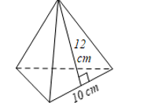d/ Cho hình chóp tứ giác đều có cạnh đáy 8cm, trung đoạn bằng 5cm. Tính diện tích xung quanh và diện tích toàn phần *( tổng diện tích các mặt của hình chóp)* của hình chóp tứ giác đều đó ?

e/ Tính diện tích xung quanh của hình chóp tam giác đều có độ dài cạnh đáy là 10 cm, chiều cao của mặt bên xuất phát từ đỉnh của hình chóp tam giác đều là 12 cm.

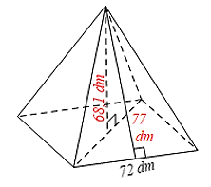

f/ Tính diện tích toàn phần và thể tích của hình chóp tứ giác đều có độ dài cạnh đáy là 72 dm, chiều cao là 68,1 dm, chiều cao của mặt bên xuất phát từ đỉnh của hình chóp tứ giác đều là 77 dm.

*Lời giải:*

a/ Diện tích xung quanh hình chóp tứ giác đều :

.

Diện tích toàn phần của hình chóp tứ giác đều :

65 + 5.5 = 90 (cm)

b/ Cạnh đáy của hình chóp tứ giác đều là :

40 : 4 = 10 (cm)

Thể tích của hình chóp tứ giác đều là :



c/

Diện tích xung quanh hình chóp tứ giác đều :

.

Diện tích toàn phần của hình chóp tứ giác đều :

544 + 16.16 = 800 (cm)

Thể tích của hình chóp tứ giác đều :



d/

Diện tích xung quanh hình chóp tứ giác đều :

.

Diện tích toàn phần của hình chóp tứ giác đều :

80 + 8.8 = 144 (cm)

e/ Diện tích xung quanh hình chóp tam giác đều :

.

f/ Diện tích xung quanh hình chóp tứ giác đều :

.

Diện tích toàn phần của hình chóp tứ giác đều :

11088 + 5184 = 16 272 (dm)

Thể tích của hình chóp tứ giác đều :



***Câu 5:***

Tính diện tích xung quanh và thể tích toàn phần *(tổng diện tích các mặt);* thể tích của hình chóp tứ giác đều dưới đây *(theo các kích thước cho trên hình vẽ).*



*Lời giải:*

***Hình 1***

Diện tích xug quanh của hình chóp tứ giác đều là :



Diện tích toàn phần của hình chóp tứ giác đều :

60 + 6 . 6 = 96 (cm)

Thể tích của hình chóp tứ giác đều :



***Hình 2***

Diện tích xug quanh của hình chóp tứ giác đều là :



Diện tích toàn phần của hình chóp tứ giác đều :

260 + 10.10= 360 (cm)

Thể tích của hình chóp tứ giác đều :



***Câu 6:***

Người ta thiết kế chậu trồng cây có dạng hình chóp tam giác đều *(như hình vẽ bên)* biết : cạnh đáy khoảng 20cm, chiều cao khoảng 35 cm, độ dài trung đoạn khoảng 21 cm.

a/ Người ta muốn sơn các bề mặt xung quanh chậu . Hỏi diện tích bề mặt cần sơn là bao nhiêu ?

b/ Tính thể tích của chậu trồng cây đó *(làm tròn kết quả đến hàng phần trăm)*. Biết đường cao của mặt đáy hình chóp là 17cm .

*Lời giải:*

a/ Diện tích bề mặt cần sơn là :



b/ Thể tích của chậu trồng cây đó là :



***Câu 7:*** Cho các hình khối và các kích thước như hình vẽ:

a/ Cho biết các dạng hình khối ở mỗi hình vẽ trên ?

b/ Tính thể tích của mỗi hình khối đó. Từ đó hãy so sánh thể tích *hình a* và *c* rồi rút ra nhận xét ?

*Lời giải:*

a/ Các dạng hình khối ở mỗi hình vẽ :

*Hình a*: Hình hộp chữ nhật.

*Hình b*: Hình lăng trụ đứng tam giác.

*Hình c*: Hình chóp tứ giác đều .

b/ Thể tích hình hộp chữ nhật là :  .

Thể tích của hình lăng trụ đứng tam giác vuông là .

Thể tích của hình chóp tứ giác đều là .

*Nhận xét* : Nếu hình chóp tứ giác đều và hình hộp chữ nhật có cùng diện tích đáy và chiều cao thì thể tích của hình hộp chữ nhật gấp 3 lần thể tích của hình chóp tứ giác đều.

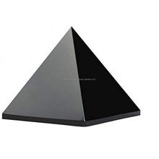***Câu 8:***

Một kim tử tháp pha lê đen có dạng hình chóp tứ giác đều biết, độ dài cạnh đáy là 8,5cm , chiều cao là 9,5cm. Tính thể tích của kim tử tháp pha lê đen đó *(làm tròn kết quả đến hàng phần mười).*

*Lời giải:*

Thể tích của kim tử tháp pha lê đen là :



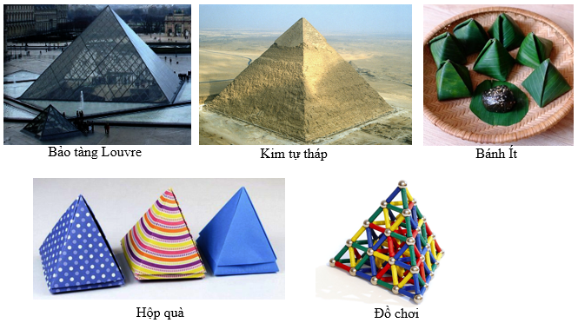***Câu 9:*** Kim tử tháp kính Louvre là một kim tử tháp được xây bằng kính và kim loại nằm ở giữa sân Nepoleon của bảo tàng Louvre, Paris. Được xây theo yêu cầu của Tổng thống Pháp Francois Mitterrand vào năm 1983, công trình là tác phẩm của kiến trúc sư nổi tiếng người Mỹ gốc Hoa Leoh Ming Pei. Toàn bộ kim tử tháp có dạng hình chóp tứ giác đều được xây phủ kín bằng kín cùng các khớp nối kim loại, với trung đoạn của hình chóp là 27cm, đáy là hình vuông cạnh 35m. Giả sử coi các khớp nối không đáng kể,hãy tính diện tích kính tối thiểu dùng để phủ kín toàn bộ bể mặt kim tự tháp kính Louvre.

*Lời giải*

Diện tích kính tối thiểu dùng để phủ kín toàn bộ bể mặt kim tự tháp kính Louvre chính là diện tích xung quanh của kim tự tháp.



***Câu 10:***

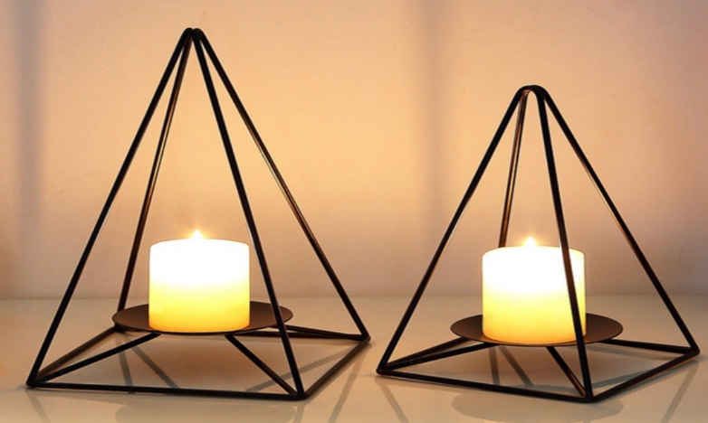Một giá đèn cầy có dạng hình chóp tứ giác đều như hình bên có độ dài cạnh đáy là 14cm; chiều cao của giá đèn cầy là 22cm. Mặt bên của giá đèn cầy là các tam giác cân có chiều cao là 23cm.

Tính diện tích xung quanh và thể tích của giá đèn cầy có dạng hình chóp tứ giác đều với kích thước như trên.

*Lời giải:*

Diện tích xung quanh của giá đèn cầy hình chóp tứ giác đều :



Thể tích của giá đèn cầy hình chóp tứ giác đều :



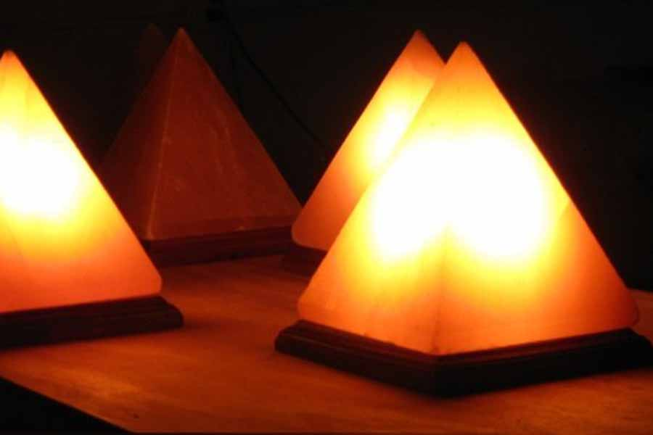***Câu 11:***

*Đèn đá muối Himalaya* là một loại đèn độc đáo có bộ phận chụp đèn làm từ tinh thể muối. Hình bên là một chiếc chụp đèn đá muối có dạng hình chóp tứ giác đều *(không tính phần chân để của đèn)*. Biết mặt bên của chụp đèn là một tam giác đều có cạnh bằng 20cm, đường cao của các mặt bên bằng 22,4 cm. Tính diện tích xung quanh của phần chụp đèn.

*Lời giải*

Diện tích xung quanh của phần chụp đèn là :



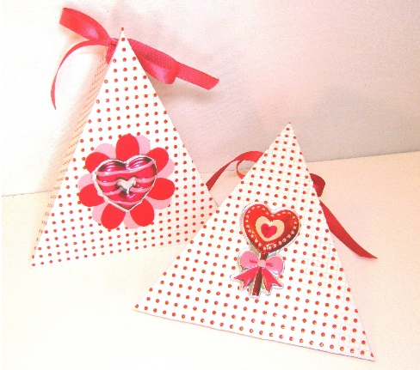***Câu 12:***

Hình bên là một cái hộp giấy hình chóp tam giác đều do bạn Lan tự tay làm để đựng quà sinh nhật tặng cho bạn thân. Biết diện tích đáy của hình chóp bằng 170cm, chiều cao của hình chóp bằng 16cm.

Thể tích của chiếc hộp là bao nhiêu ? *(làm tròn kết quả đến hàng phần mười)*

*Lời giải*

Thể tích của chiếc hộp là 

[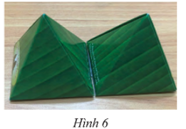](https://khoahoc.vietjack.com/question/1212107/tinh-the-tich-cua-mot-chiec-hop-banh-it-co-dang-hinh-chop-tu-giac-deu-co-do-dai-canh-day-la-3-cm-va)***Câu 13:***

[Tính thể tích của một chiếc hộp bánh ít có dạng hình chóp tứ giác đều, có độ dài cạnh đáy là 3 cm và chiều cao là 3,5 cm.](https://khoahoc.vietjack.com/question/1212107/tinh-the-tich-cua-mot-chiec-hop-banh-it-co-dang-hinh-chop-tu-giac-deu-co-do-dai-canh-day-la-3-cm-va)

*Lời giải :*

Thể tích của một chiếc hộp bánh ít có dạng hình chóp tứ giác đều là :

**

***Câu 14:***

Tính thể tích của hình chóp ở bên trong hình hộp chữ nhật với kích thước như hình vẽ.



*Lời giải:*

Chiều cao của hình chóp tứ giác đều chính là chiều cao của hình hộp chữ nhật

Khi đó thể tích của hình chóp ở bên trong hình hộp chữ nhật là :



***Câu 15:*** Hãy tính diện tích mặt ngoài theo các kích thước cho ở hình dưới đây. Biết rằng hình 1 gồm một hình chóp tứ giác đều và một hình hộp chữ nhật . Hình 2 gồm hai hình chóp tứ giác đều.



*Lời giải*

***Hình 1:***

Diện tích xung quanh của hình chóp tứ giác đều là :

.

Diện tích xung quang của hình hộp chữ nhật là :

.

Diện tích đáy hình hộp chữ nhật là :

*5.5 = 25 (cm).*

Diện tích mặt ngoài của hình 1 là :

39 + 40 + 25 = *104 (cm).*

***Hình 2:***

Diện tích mặt ngoài hình 2 chính là diện tích xung quanh của hai hình chóp tứ giác đều là :



***Câu 16:***

Bạn Hà làm một cái lòng đèn hình quả trám *(xem hình bên)* là hình ghép từ hai hình chóp tứ giác đều có cạnh đáy 20cm, cạnh bên 32cm, khoảng cách giữa hai đỉnh của hai hình chóp là 30cm.

a/ Tính thể tích của lòng đèn.

b/ Bạn Hà muốn làm 50 cái lòng đèn hình quả trám này cần phải chuẩn bị bao nhiêu mét thanh tre ?

*(mối nối giữa các que tre có độ dài không đáng kể)* ?

*Lời giải*

a/

Chiều cao của mỗi hình chóp tứ giác đều là :

30 : 2 = 15 (cm).

Thể tích của lòng đèn quả trám là :



b/

Bạn Hà muốn làm 50 cái lòng đèn hình quả trám này cần phải chuẩn bị số mét thanh tre

là : 50. (20 x 4 + 32 x 8 ) = 16800 (cm)

***Câu 17:*** Cho hình khối bên *(với kích thước có trong hình vẽ)* .

Biết rằng hình khối được tạo bởi 3 hình chóp tam giác đều biết chiều cao của 3 hình chóp tam giác này đều bằng nhau và diện tích đáy là 35cm .

Tính thể tích của hình khối bên .

*Lời giải:*

Chiều cao của mỗi hình chóp tứ giác đều là :

30 : 2 = 15 (cm).

Thể tích của hình khối bên là :



***Câu 18:***

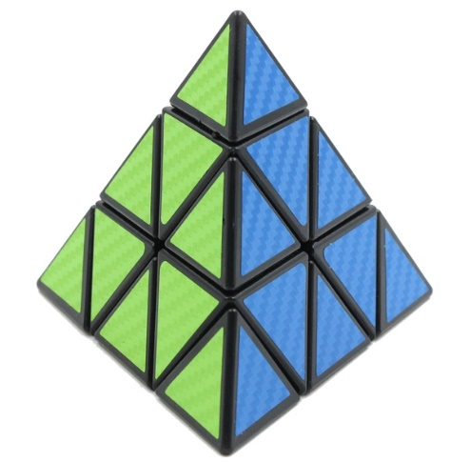Một khối rubik có dạng hình chóp tam giác đều *( các mặt khối rubic là các tam giác đều bằng nhau)*, có chu vi đáy bằng *234 mm*, đường cao của mặt bên hình chóp là *67,5 mm .*

a/ Tính diện tích xung quanh, diện tích toàn phần *( tổng diện tích các mặt )* của khối rubik đó.

b/ Biết chiều cao của khối rubik là *63,7 mm*. Tính thể tích của khối rubik đó.

*Lời giải:*

a/ Đường cao mặt bên hình chóp chính là trung đoạn *d = 67,5 mm*.

Diện tích xung quanh của khối rubik đó là :

 .

Đáy là tam giác đều có cạnh là 234 : 3 = 78 cm; Chiều cao của tam giác đáy là 67,5cm.

Diện tích toàn phần của khối rubik đó là :

 .

b/ Thể tích của khối rubik đó là : *V =* 

***Câu 19:***

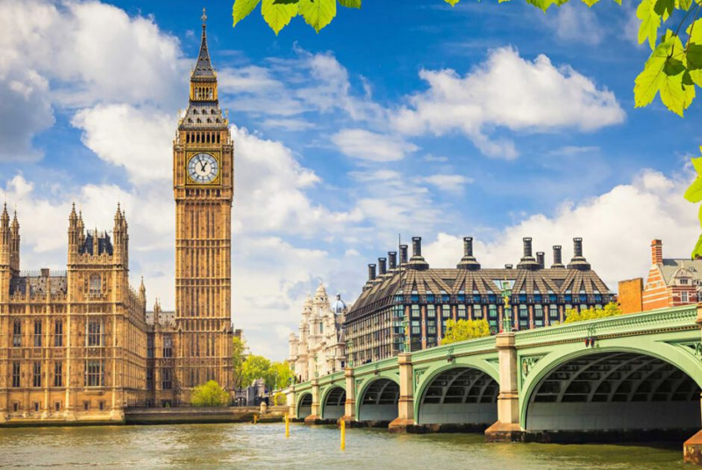Tháp đồng hồ có phần dưới có dạng hình hộp chữ nhật, đáy là hình vuông có cạnh dài 5m, chiều cao của hình hộp chữ nhật là 12m. Phần trên của tháp có dạng hình chóp tứ giác đều, các mặt bên là các tam giác cân chung đỉnh. Chiều cao của tháp đồng hồ là 19,2m.

a) Tính theo mét chiều cao của phần trên của tháp đồng hồ.

b) Cho biết thể tích của hình hộp chữ nhật được tính theo công thức , trong đó  là diện tích mặt đáy,  là chiều cao của hình hộp chữ nhật. Thể tích của hình chóp được tính theo công thức , trong đó  là diện tích mặt đáy,  là chiều cao của hình chóp. Tính thể tích của tháp đồng hồ này *.*

*Lời giải*

a/ Chiều cao của phần trên của tháp đồng hồ là : 19,2 – 12 = 7,2 (m).

b/ Thể tích của phần trên của tháp là : 

Thể tích của phần dưới của tháp là : .

Thể tích của tháp đồng hồ đó là : 

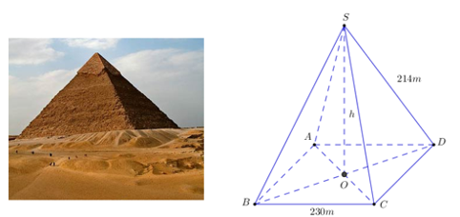***Câu 20:*** Kim tự tháp Kheops – Ai Cập có dạng hình chóp đều, đáy là hình vuông, các mặt bên là các tam giác cân chung đỉnh *(hình vẽ)*. Chiều cao của kim tự tháp là 139 m, cạnh đáy của nó dài 230 m.

a/ Tính thể tích của kim tự tháp Kheops – Ai Cập (làm tròn đến hàng nghìn).

b/ Giả sử người ta muốn *“làm đẹp”* kim tự tháp bằng cách dùng gạch men phẳng để ốp phủ kín toàn bộ bề mặt kim tự tháp trên thì phải dùng tối thiểu bao nhiêu mét vuông gạch men ? Biết độ dài trung đoạn của kim tự tháp là 180m.

*Lời giải*

a/ Thể tích của kim tự tháp Kheops – Ai Cập là :



b/ Người ta muốn *“làm đẹp”* kim tự tháp bằng cách dùng gạch men phẳng để ốp phủ kín toàn bộ bề mặt kim tự tháp trên thì phải dùng tối thiểu số mét vuông gạch men là :



***Câu 21:*** Đèn cắm đất hình kim tự tháp là một loại đèn được thiết kế bắt mắt giúp không gian nhà ở trở nên sang trọng và nổi bật hơn. Phần trên của đèn được thiết kế có dạng một hình chóp tứ giác đều có cạnh đáy là 120mm; chiều cao của đèn cắm đất là 200 mm. Phần dưới của đèn cắm đất dài 130mm *(như hình vẽ minh họa bên dưới).*

Tính thể tích phần trên của đèn cắm đất hình kim tự tháp đó.

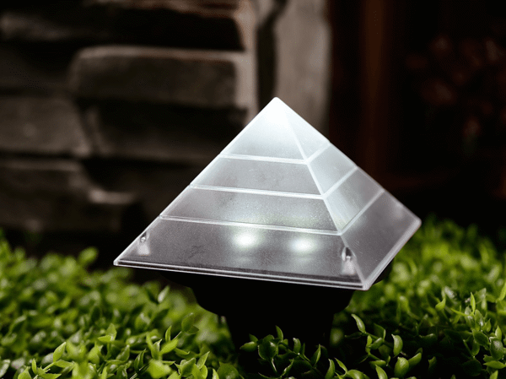

*Lời giải :*

Chiều cao của phần trên của đèn là 200 – 130 = 70 (mm)

Thể tích phần trên của đèn cắm đất hình kim tự tháp đó là :



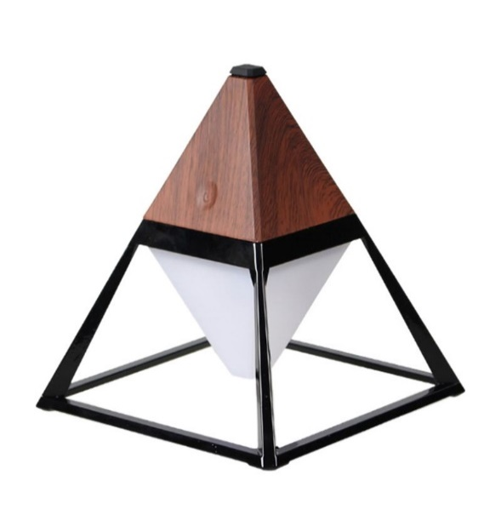

***Câu 22:*** Đèn để bàn hình kim tự tháp có dạng hình chóp tứ giác đều có cạnh đáy bằng 25cm, chiều cao của đèn để bàn dài 35cm.

a/ Tính thể tích của chiếc đèn để bàn hình kim tự tháp này.

b/ Bạn Kim định dán các mặt bên của đèn bằng tấm giấy màu. Tính diện tích giấy màu bạn Kim cần sử dụng *(coi như mép dán không đáng kể)*, biết độ dài trung đoạn chiếc đèn hình chóp này là 37cm.

c/ Nếu mỗi mét vuông giấy màu là 120000 đồng. Hỏi bạn Kim cần chuẩn bị ít nhất bao nhiêu tiền để mua đủ giấy màu để dán được các mặt bên của chiếc đèn để bàn này ?

*Lời giải :*

a/ Thể tích của chiếc đèn để bàn hình kim tự tháp này là :

;

b/ Diện tích giấy màu bạn Kim cần sử dụng là :



c/ Bạn Kim cần chuẩn bị ít nhất số tiền để mua đủ giấy màu để dán được các mặt bên của chiếc đèn để bàn này là : 0,185 . 120000 = 22200 (đồng).

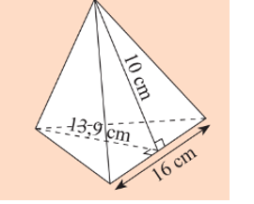***Câu 23:***

Bạn Mai cần dán giấy bóng kính màu xung quanh một chiếc lồng đèn hình chóp tam giác đều với kích thước như hình bên. Hỏi diện tích giấy mà Mai cần là bao nhiêu?

*Lời giải :*

Diện tích giấy mà Mai cần dùng là diện tích tất cả các mặt hình tam giác của chiếc lồng đèn hình chóp tam giác đều.

Diện tích mặt đáy của chiếc lồng đèn đó là: 

Diện tích một mặt bên của chiếc lồng đèn đó là: 

Diện tích ba mặt bên của chiếc lồng đèn đó là: *3.80 = 240 (cm2).*

Diện tích giấy mà Mai cần là: *111,2 + 240 = 351,2 (cm2).*

***Câu 24:***

Bạn An đánh rơi một mô hình kim tử tháp có dạng là hình chóp tứ giác đều vào một hộp đựng đầy nước dạng hình hộp chữ nhật. Biết hình hộp chữ nhật có kích thước đáy là

*7* x *5cm* và chiều cao *10cm*; còn hình chóp đều có chiều cao là *5cm* và cạnh đáy dài *6cm*. Hỏi khi vớt mô hình ra, lượng nước còn lại trong hộp là bao nhiêu ?

*Lời giải :*

Thể tích của hình hộp chữ nhật là :



Thể tích của hình chóp tứ giác đều là :

;

Khi vớt mô hình ra, lượng nước còn lại trong hộp là

.

***Câu 25:***

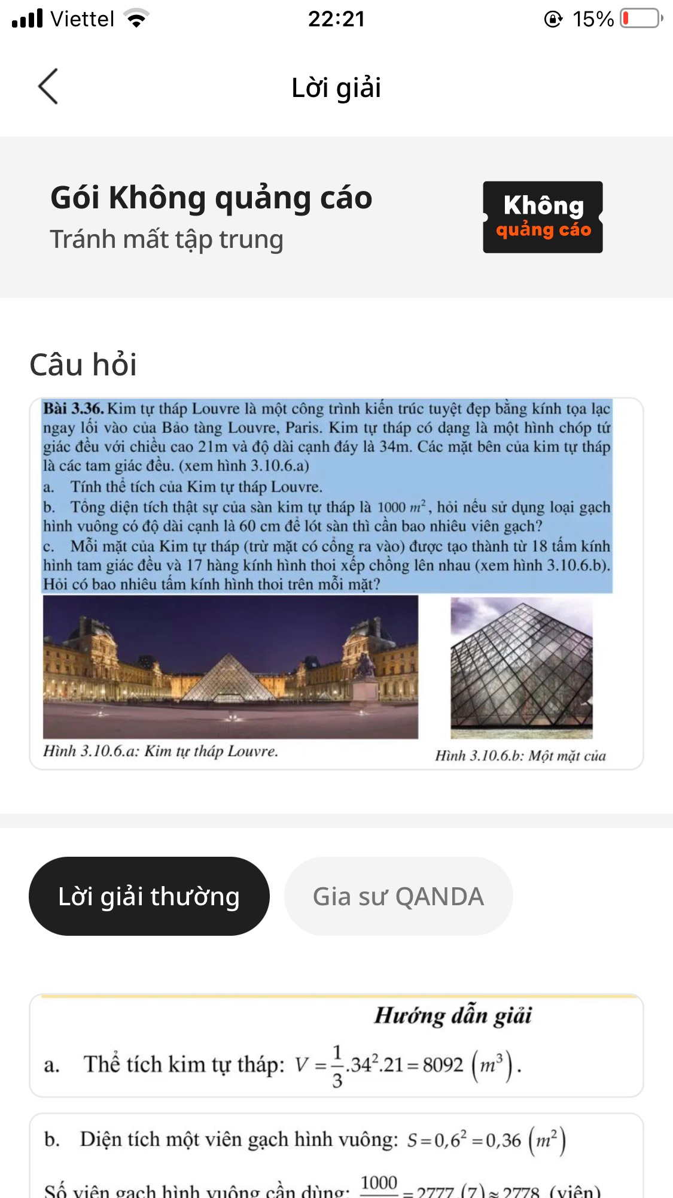Kim tự tháp Louvre là một công trình kiến trúc tuyệt đẹp bằng kính tọa lạc ngay lối vào của bảo tàng Louvre, Pari. Kim tự tháp có dạng là hình chóp tứ giác đều với chiều cao 21m và độ dài cạnh đáy là 34m. Các mặt bên của kim tự tháp là các tam giác đều *(xem hình ảnh minh họa bên).*

a/ Tính thể tích của kim tự tháp Louvre.

b/ Tổng diện tích thật sự của sàn kim tự tháp là . Hỏi nếu sử dụng loại gạch hình vuông có cạnh là 60cm để lót sàn thì cần bao nhiêu viên gạch ?

c/ Mỗi mặt của Kim tự tháp *(trừ mặt có cổng ra vào)* được tạo thành từ 18 tấm kính hình tam giác đều và 17 hàng kính hình thoi xếp chồng lên nhau . Hỏi có bao nhiêu tấm kính hình thoi trên mỗi mặt ?

*Lời giải :*

a/ Thể tích kim tự tháp là : 

b/ Diện tích một viên gạch hình vuông : 

Số viên gạch hình vuông cần dùng là :  (viên)

c/ Số tấm kính hình thoi trên mỗi mặt :  (tấm)

***Câu 26:***

Hình ảnh bên là ảnh của một lọ nước hoa hình kim tự tháp. Khi đậy nắp, lọ có dạng hình chóp tứ giác đều *(tính cả thân lọ và nắp lọ)* trong đó nắp lọ cũng là hình chóp tứ giác đều có chiều cao 5cm, cạnh đáy 2,5cm. Chiều cao thân lọ và cạnh đáy lọ đều bằng chiều cao của nắp lọ. Bỏ qua độ dày của vỏ . Tính dung tích của lọ nước hoa đó ra đơn vị *mi – li – lít (làm tròn kết quả đến hàng đơn vị)*. Biết rằng :  .

*Lời giải :*

Thể tích của lọ nước hoa hình kim tự tháp là :



Thể tích của nắp lọ nước hoa là :



Dung tích của lọ nước hoa đó là



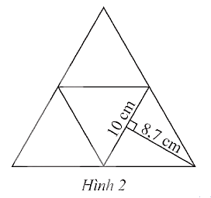***Câu 27:***

Một tấm bìa như hình bên gấp thành hình chóp tam giác đều với các mặt đều là hình tam giác đều. Với số đo trên hình vẽ, hãy tính diện tích xung quanh và diện tích toàn phần của hình này.

*Lời giải :*

Diện tích xung quanh của hình chóp tam giác đều trên là:



Diện tích toàn phần của hình chóp tam giác đều trên là:

